BIRCOsir Punktentwässerung 40/40, Abdeckungen

BIRCO

Eigenschaften

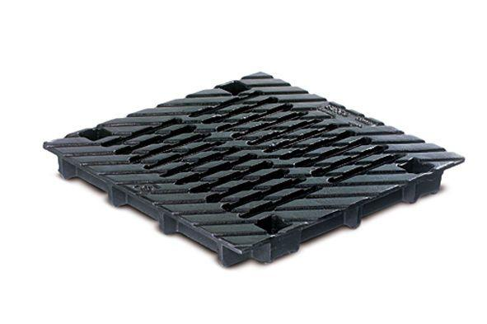

Art Zubehör

Abdeckrost

Ausführung Abdeckung

Doppelstegrost, Gitterrost

Farbton

schwarz

Oberfläche

feuerverzinkt, lackiert

Werkstoff

Gusseisen, Stahl

Breite (mm)

380,00

Höhe (mm)

40,00

Länge (mm)

380,00

Belastungsklasse

A 15, B 125, C 250, D 400, E 600